“大状”说话，果然“不同凡响”！

屈穎妍 [有理儿有面](javascript:void(0);)

**有理儿有面**

微信号 youli-youmian

功能介绍 你说是不是

2019-11-22[原文](https://mp.weixin.qq.com/s?__biz=Mzg3MjEyMTYyNg==&mid=2247485754&idx=2&sn=5b712312a9754211d560322094d0ea76&chksm=cef55d4ff982d459825a2e44dc090a05ed9ef1f09d50f6250adb6c7fa933132e55d88162bc1c&scene=27#wechat_redirect&cpage=88)

收录于话题

**本文作者：香港作家 屈穎妍   微博账号：屈穎妍002**

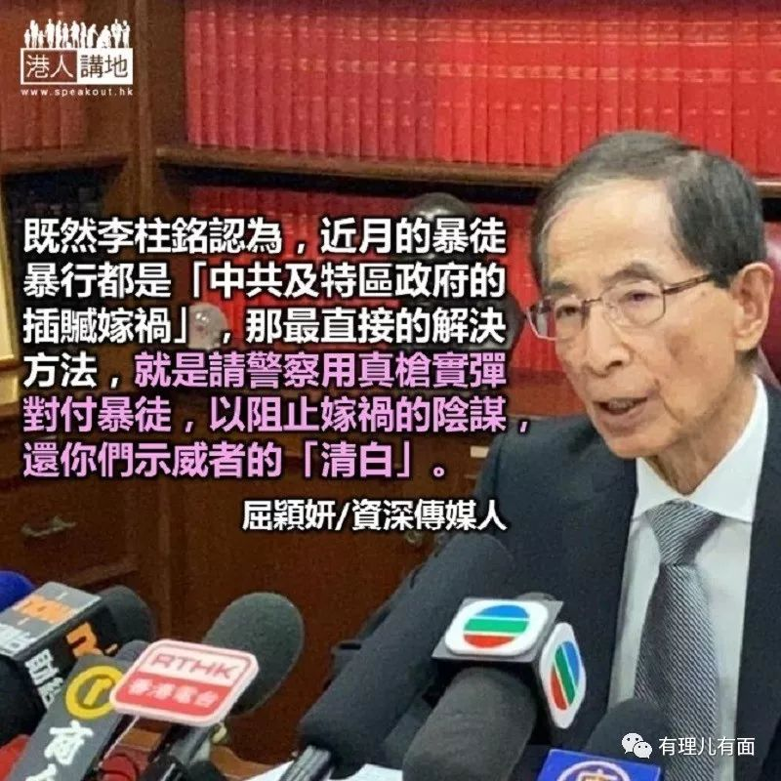

昨天，公民党大律师梁家杰接受香港电台《千禧年代》时说：「违法的目的，是为了守法。」

哗，好玄。大状说话，果然不同凡响。

用梁大状的逻辑思维，如此类推，暴徒阻人返工的目的，原来是为了返工；罢课的目的，是为了学习；掘砖的目的，是为了铺路；以私刑打人的目的，是为了救人；掟汽油弹的目的，是为了救火；毁掉社会的目的，是为了建设……可能，顺民守法的目的，就是为了违法！玄吧？大状的道理太高深，又岂是你我等凡夫俗子听得明。

听不明弄不懂的，还有这个叫黄国桐的律师之言，他说：「若警员因被抢枪就可以开枪，便太笼统了，亦于理不合，无理由有人碰一下枪柄，就说你抢枪要射人。若抢枪不成功，即是没有实时危险，那就更不需要开枪。」噢，真是长知识了，即是说，扒手如果只是碰你银包，没有抢去，不算打劫；变态佬揽你身体，没夺你贞操，不算强奸。这个黄律师还说，被成功抢枪的情况下，警察才适合开枪，吓？枪都被抢了，还开甚么枪？

不过说到歪理鼻祖，不得不提他们的祖师爷——大律师李柱铭。日前他在报章撰文谈近月的社会暴乱，他是这样说的：「充满疑点的大规模破坏，在过去几个月不断发生，例如港铁站总是无端在半夜受到严重破坏，并怪罪在示威者头上，但那些站明明早已封闭，更有警察在附近戒备，竟仍被破坏，绝对是匪夷所思……明眼人都看得出，这些『编撰』的暴行显然是为了抹黑示威者……」，哗，佩服了吧？

既然李柱铭认为，近月的暴徒暴行都是「中共及特区政府的插赃嫁祸」，那最直接的解决方法，就是请警察用真枪实弹对付暴徒，以阻止嫁祸的阴谋，还你们示威者的「清白」，好吗？

### 精选留言

用户设置不下载评论